**МИНОБРНАУКИ РОССИИ**

**Санкт-Петербургский государственный**

**электротехнический университет**

**«ЛЭТИ» им. В.И. Ульянова (Ленина)**

**Кафедра САУ**

отчет

**по практической работе №3**

**по дисциплине «Модельно-ориентированное проектирование систем управления»**

# Тема: Проектирование систем на основе заданного расположения полюсов

|  |  |  |
| --- | --- | --- |
| Студент гр. 9492 |  | Викторов А.Д. |
| Преподаватель |  | Игнатович Ю.В. |

Санкт-Петербург

2024

**Задание к практической работе**

Ознакомьтесь с приведенными в лекции программами и примерами расчета. Ознакомьтесь с программами автоматизации расчетов желаемых полюсов и проектирования непрерывных и цифровых систем с модальным управлением. Методические примеры и программы находятся в архивном файле, прилагаемом к лекции. В качестве примера выполните расчеты с использованием программ автоматизации расчетов (см. папку PROGRAM_AUTOMATIZ) для объекта управления, который описан в лекции. Сравните полученные вами данные с соответствующими данными, приведенными в лекции. Оформите краткий отчет и сделайте выводы. Используйте данные программы при выполнении лабораторной работы 2, а также в вашей дальнейшей работе.

**Ход работы**

Воспользуемся программой автоматического расчёта желаемых корней непрерывных систем на основе метода стандартных полиномов.

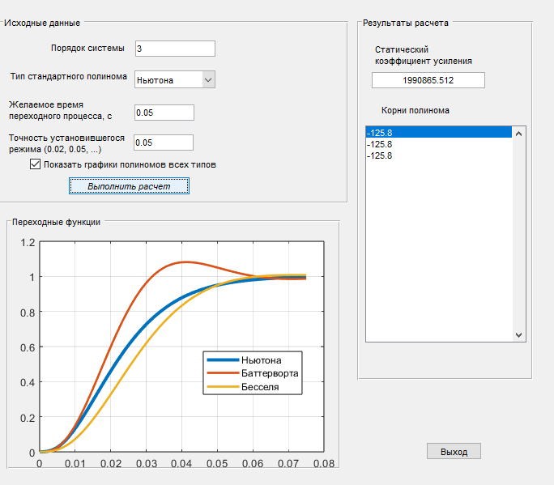

Figure - Результаты работы программы metod_std_polynom

Для построения непрерывной модели воспользуемся программой расчёта модальных регуляторов. Для этого введём матрицы А В и С объекта управления из лекции 3, зададим время переходного процесса и запустим скрипт (Рисунок 2).

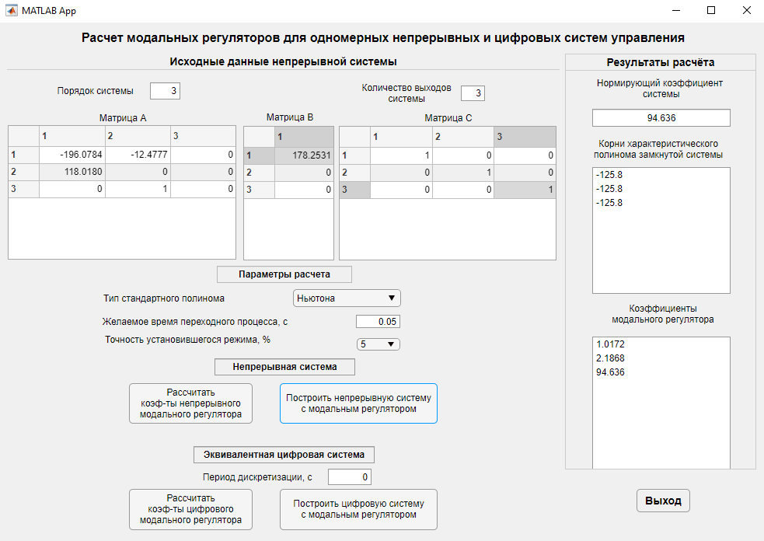

Figure - Программа расчёта модальных регуляторов

В результате была построена непрерывная модель (Рисунок 3). Её переходный процесс и вектор x(t) представлены на рисунках 4 и 5.

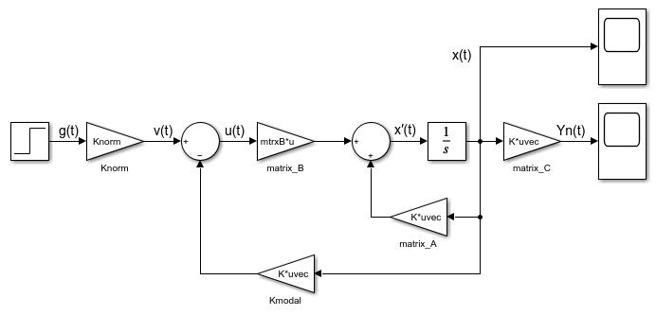

Figure - Полученная непрерывная модель

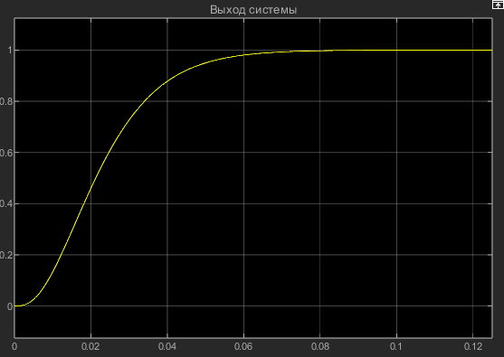

Figure - Переходный процесс непрерывной модели

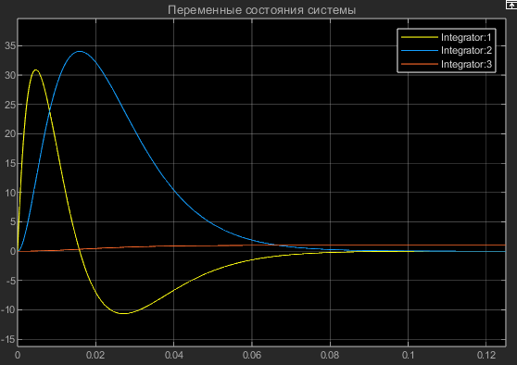

Figure – Вектор x(t) непрерывной модели

Аналогично построим дискретную модель (Рисунок 6) с периодом дискретизации 0.0001с.

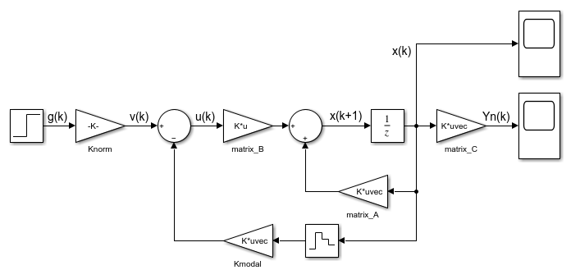

Figure – Построенная дискретная модель

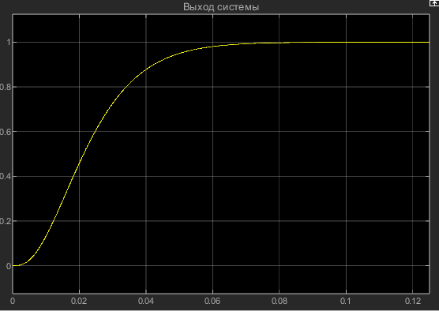

Figure – Переходный процесс дискретной модели

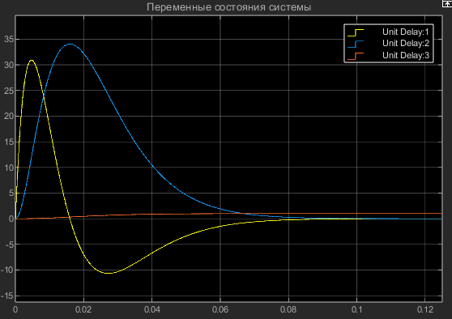

Figure – Вектор x(t) дискретной модели

**Вывод**

В ходе выполнения данной практической работы были освоены программы по расчету коэффициентов модальных регуляторов на основе стандартных полиномов. В автоматическом режиме были построены системы с модальным регулятором – непрерывная и дискретная. По сравнению с результатами, полученными по скорректированной системе из лекции, переходный процесс не имеет перерегулирования, и имеет в два раза меньшее (заданное) время регулирования.